SMPT pour envoyer des mails en local

1. Entrer dans le fichier de configuration php.ini de php

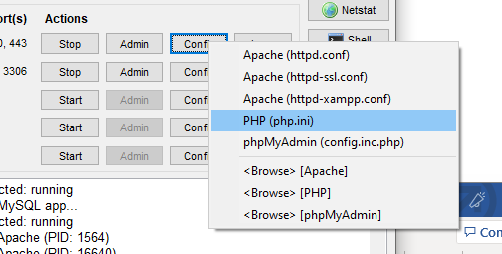

1. Faire CRTL+F et rechercher la fonction mail de php [mail function]

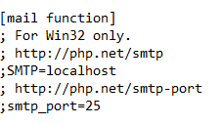

Mettre SMPT=localhost et smtp_port=25 en commentaire avec un « ; »

1. Rajouter à la ligne les données relatives au protocole et au port utilisé pour l’envoie de mail.

SMTP = nom du protocole

Smtp_port= numéro du port

Sendmail_from = mail espéditeur

Sendmail_path = chemin de la bibliothèque Sendmail qui gère l’envoie

NB : Les 3 premières lignes peuvent varier en fonction du service SMTP utilisé (Gmail, Outlook, Yahoo, etc)

Si le mail expéditeur utilise gmail, écrire :

1. Le sendmail_path est le chemin de la bibliothèque Sendmail qui se trouve dans le dossier xampp. Il faut donc se rendre dans ce dossier et copier le chemin d’accès

1. Copier le chemin dans le fichier php.ini en y ajoutant le -t

Attention à la syntaxe



1. Une fois fait, dans le dossier sendmail, il faut configurer le fichier sendmail.ini

1. Au dessous de « [sendmail] » rajouter ces lignes

Le auth_password et le auth_username sont l’identifiant et le mdp pour se connecter et envoyer le mail, il faut donc mettre les bonnes infos relatives au mailexpéditeur.

Pour la fonction « force_sender », j’ai beau me documenter je ne sais pas trop à quoi ca sert mais apparemment il faut remettre le mail.

Après cette configuration, l’envoie de mail en local avec xampp est possible. On peut donc utiliser la fonction mail() en php.